Nové diamantové pady Kärcher. Nejtvrdší materiál na světě pomáhá chránit tvrdé podlahy před nečistotami a poškrábáním
Praha, 9. června 2026 - U čištění tvrdých podlah, které bývají často vysoce leštěné, nejde pouze o odstranění nečistot. Stejně důležitý je i výsledný vzhled povrchu. Společnost Kärcher proto představuje nové diamantové pady pro své podlahové mycí stroje a jednokotoučové stroje řady BDS 43. Nové příslušenství umožňuje nejen efektivní odstranění nečistot, ale také obnovení lesku a odstranění lokálních škrábanců.
„Díky abrazivním vlastnostem diamantových padů není ve většině případů potřeba používat čisticí prostředky. Ve srovnání s běžnými čisticími pady tak spotřebují méně vody a umožňují čištění prakticky bez chemie. Výsledkem je šetrnější přístup k životnímu prostředí, nižší spotřeba zdrojů i nižší provozní náklady,“ říká Lukáš Rom ze společnosti Kärcher.
Diamantové pady jsou tvořeny speciálním netkaným materiálem, do kterého jsou zapracovány diamantové částice. Právě velikost těchto částic určuje intenzitu čisticího a lešticího účinku. Rozlišuje je pak barevné značení. Zelený univerzální diamantový pad lze používat se všemi podlahovými mycími stroji Kärcher při běžném udržovacím čištění. Je vhodný pro různé typy tvrdých podlah, například technický kámen, broušené podlahové povrchy nebo leštěný beton. Při pravidelném používání, například jednou týdně, účinně odstraňuje nečistoty a navrací lesk povrchům, které postupně zmatněly běžným provozem.
„Pouze v případě silného znečištění mastnotou nebo oleji doporučujeme podpořit účinek čištění použitím mírně alkalického čisticího prostředku. Naopak při odstraňování minerálních usazenin bývají účinnější mírně kyselé přípravky. Vždy je však nutné ověřit, zda je konkrétní čisticí prostředek vhodný pro daný typ podlahové krytiny,“ upozorňuje Lukáš Rom ze společnosti Kärcher.
Pokud je potřeba odstranit škrábance nebo staré ochranné vrstvy při hloubkovém či mezistupňovém čištění, využívají se diamantové pady ve spojení s jednokotoučovými stroji řady BDS 43. K dispozici jsou tři varianty. Bílý pad s hrubou strukturou slouží k broušení povrchu a odstranění jemných škrábanců. Žlutý pad se střední hrubostí následně vyhlazuje povrch po broušení a připravuje jej na finální úpravu. Zelený jemný pad pak obnovuje lesk a vytváří výsledný vzhled podlahy.
„Pro zachování dlouhé životnosti diamantových padů doporučujeme po každém použití jejich opláchnutí pod čistou tekoucí vodou a následné vysušení. Tím se odstraní prach a zbytky nečistot a pady si zachovají svůj výkon i při dalším použití,“ dodává Lukáš Rom z Kärcher.

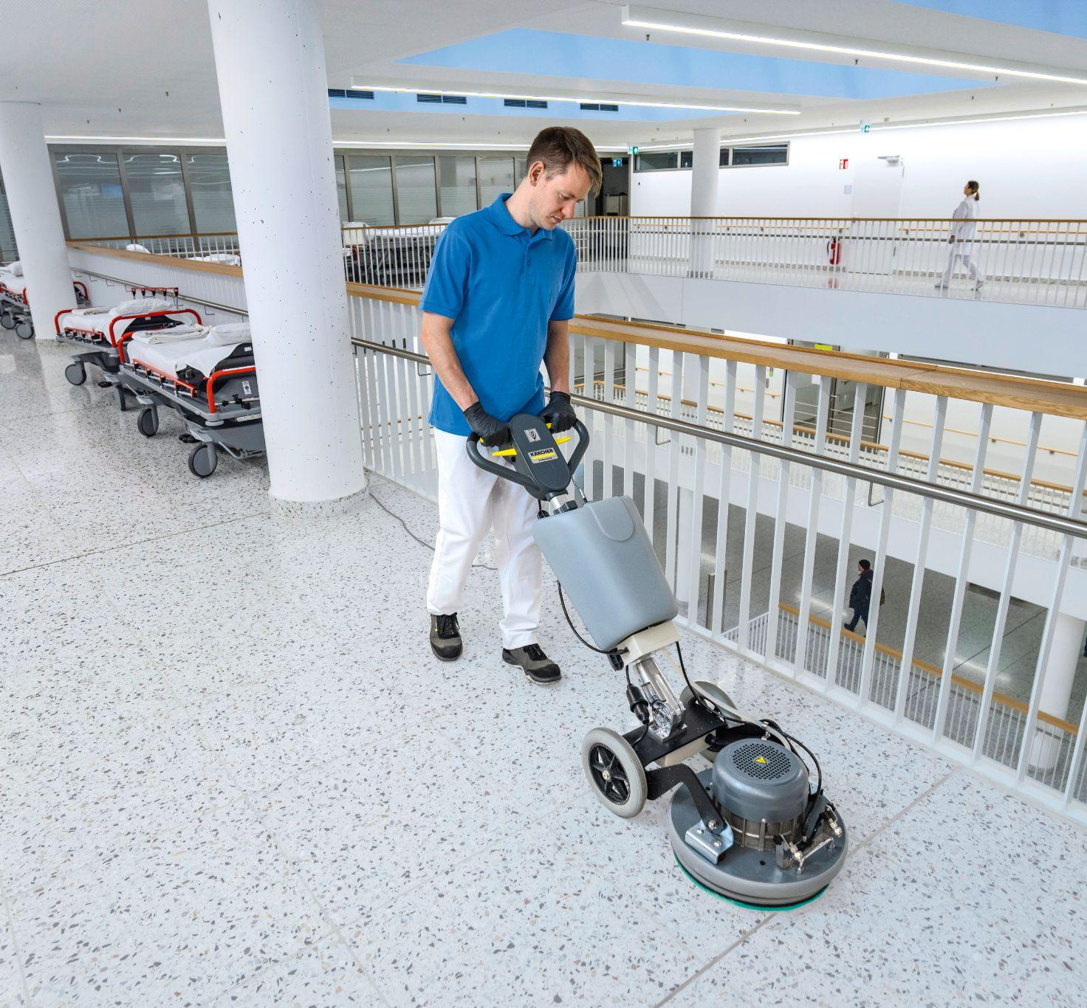
Zelený univerzální diamantový pad (jemný) lze použít se všemi podlahovými mycími stroji Kärcher pro pravidelné čištění vysoce leštěných tvrdých podlah. Účinně odstraňuje nečistoty a pomáhá dlouhodobě udržovat jejich lesk.
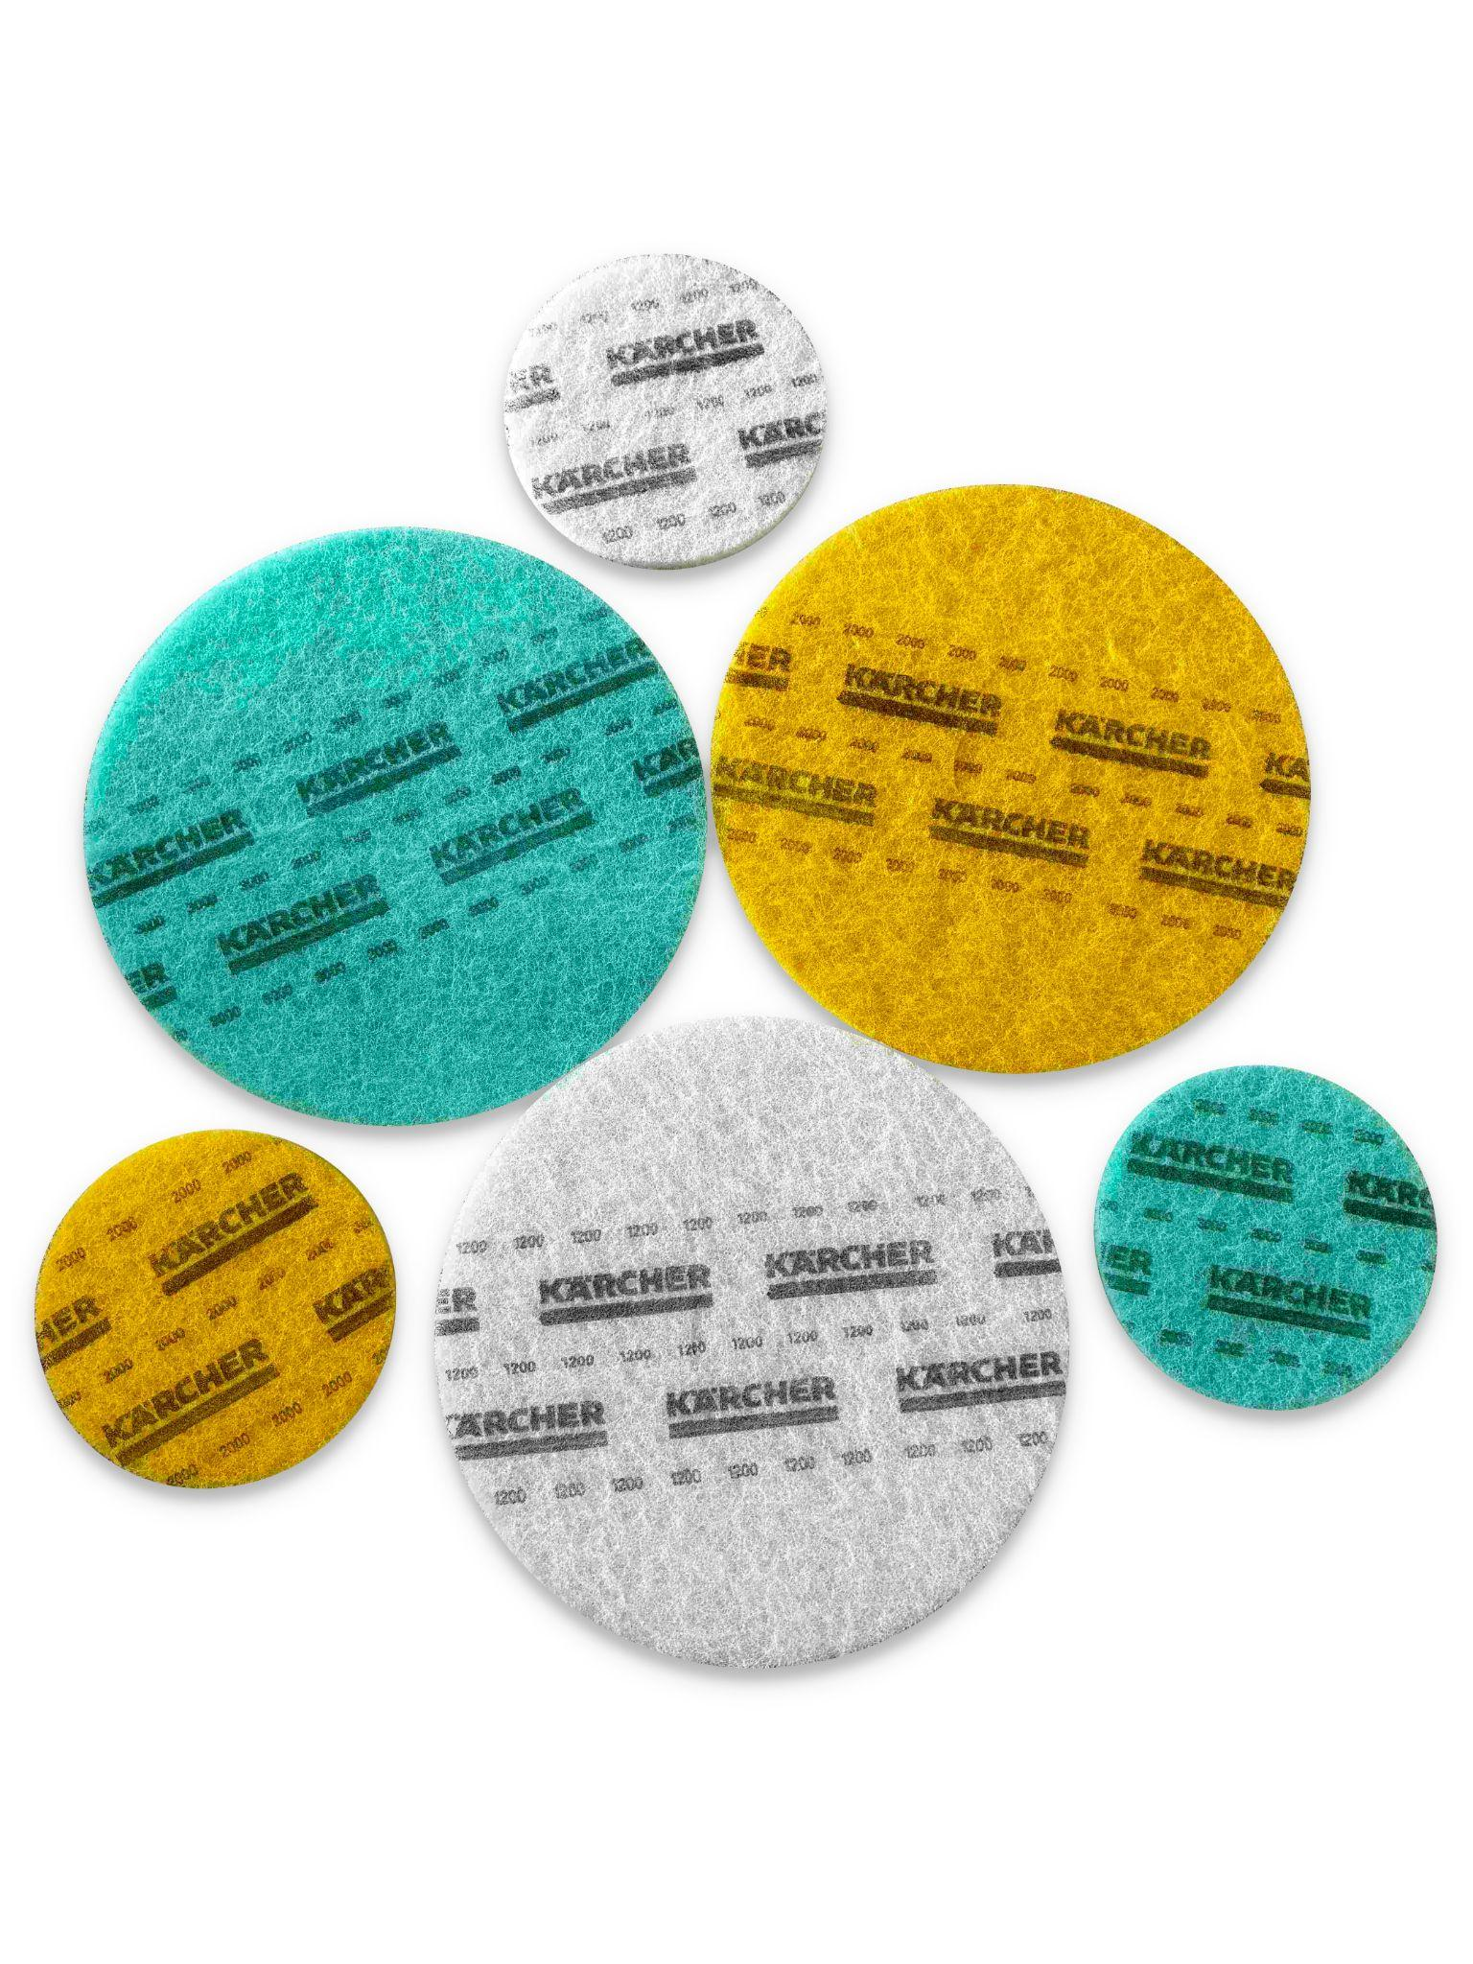
Při hloubkovém nebo mezistupňovém čištění se používají různé druhy diamantových padů. Bílý pad (hrubý) slouží k broušení podlahy a odstranění jemných škrábanců, zatímco žlutý diamantový pad (střední) vyhlazuje povrch po broušení a připravuje jej na následné leštění.

